Grazas, Deus Trindade
Grazas Pai por crearnos, por pensar en cada un de nós moito antes de que nos acollese o seo da nai.
Grazas por crear o mundo para que o habitemos. Ensínanos a coidalo para non destruír a túa obra.
Grazas por darnos ao teu Fillo Xesucristo, o noso Mestre, o noso Amigo, o noso Salvador.
Grazas Xesús por renunciar á túa condición divina e facerche un máis de nós, por plantar a túa tenda entre nós.
Grazas por ensinarnos o camiño do amor que che conduciu ata a cruz, grazas por vencer a morte coa túa Resurrección que nos enche de esperanza.
Grazas por enviarnos ao Espírito Santo, sen el non entenderiamos o que nos dixeches, nin tampouco o poderiamos vivir.
Grazas Espírito Santo por renovarnos, por facernos renacer, por guiarnos e consolarnos.
Grazas Trindade Santa por ser o noso Deus.

Te lo pedimos con María, reina de las Misiones. Amén.

Ao facer o sinal da cruz coa nosa man, desde a fronte ata o peito e desde o ombreiro esquerdo ata o dereito, consagramos a nosa persoa expresando o desexo de acoller a Deus Trindade en nós. Co desexo de que os pensamentos que elabora a nosa mente, as palabras que pronuncia a nosa boca, os sentimentos e desexos que nacen do noso corazón, as obras das nosas mans, sexan os dun home ou muller que viva "no nome do Pai, do Fillo e do Espírito Santo".

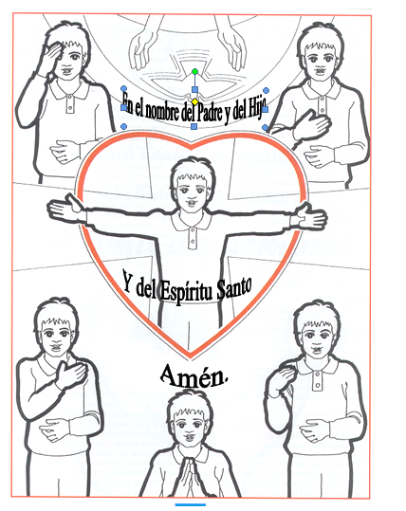

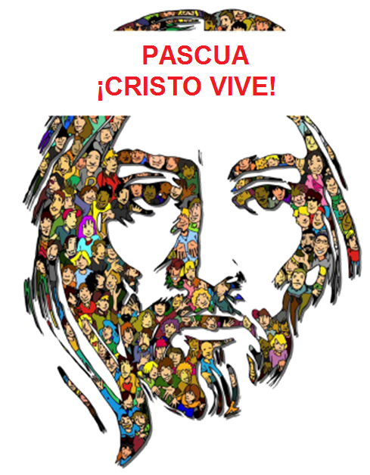

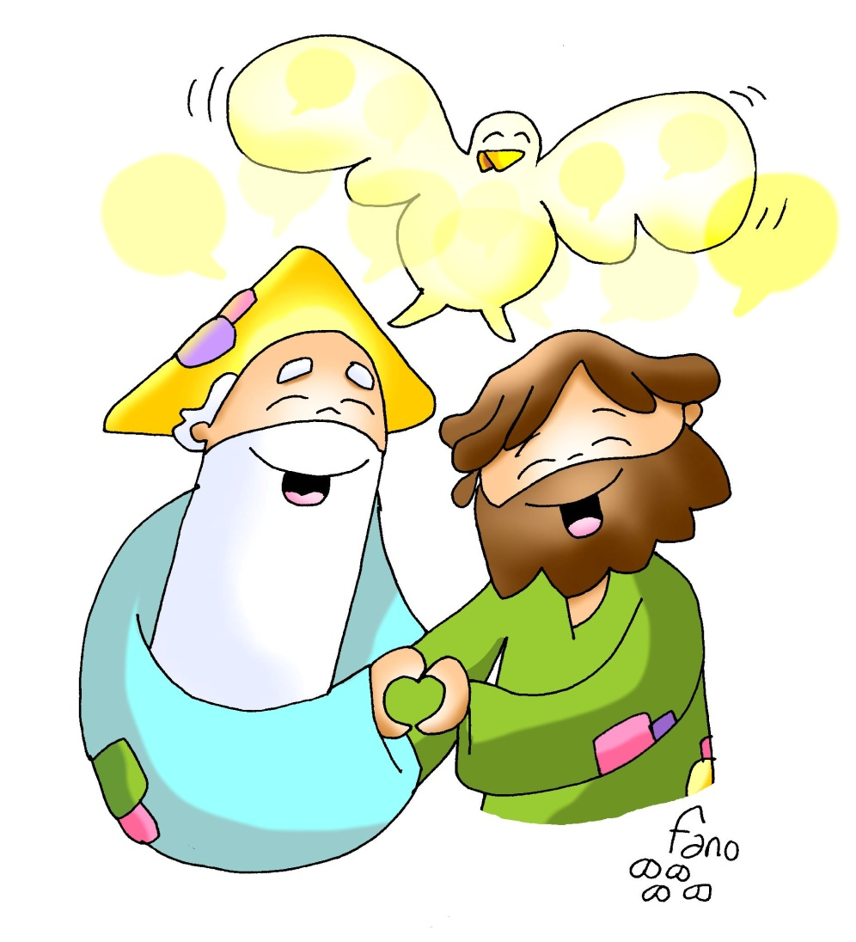

Proverbios 8, 22-31: Antes de comezar a terra, a sabedoría foi xerada.
Isto di a Sabedoría de Deus: «O Señor creoume ao principio das súas tarefas, ao comezo das súas obras antiquísimas. Nun tempo remoto fun formada, antes de que a terra existise. Antes dos abismos fun procreada, antes dos mananciais das augas. Aínda non estaban asentados os montes, antes das montañas fun procreada. Non fixera aínda a terra e a herba, nin os primeiros terróns do orbe. Cando colocaba os ceos, alí estaba eu; cando trazaba a bóveda sobre a face do abismo; cando suxeitaba as nubes na altura, e fixaba as fontes abismais; cando poñía un límite ao mar, cuxas augas non traspasan o seu mandato; cando asentaba os cimentos da terra, eu estaba xunto a el, como arquitecto, e día tras día alegrábao, todo o tempo xogaba na súa presenza: xogaba coa bóla da terra, e as miñas delicias están cos fillos dos homes».
Salmo 8: R/. Señor, noso Deus, que admirable é o teu nome en toda a terra!
1ª Romanos 5, 1-5: A Deus, por medio de Cristo, no amor derramado co Espírito.
Xoán 16, 12-15: O que ten o Pai é meu; o Espírito tomará do meu e anunciarávolo.

Narrador: -«Naquel tempo, díxolles Xesús aos seus discípulos:
Xesús: -«Moitas cousas quédanme por dicirvos, pero non podedes cargar con elas por agora; cando veña el, o Espírito da verdade, guiaravos ata a verdade plena. Pois non falará por conta propia, senón que falará do que oe e comunicaravos o que está por vir. El glorificarame, porque recibirá do meu e anunciarávolo. Todo o que ten o Pai é meu. Por iso díxenvos que recibirá e tomará do meu e anunciarávolo»..

(Narrador-Xesús)



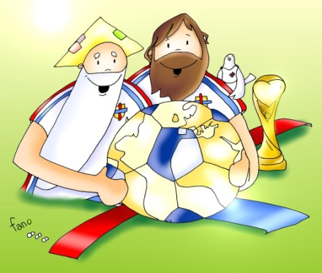
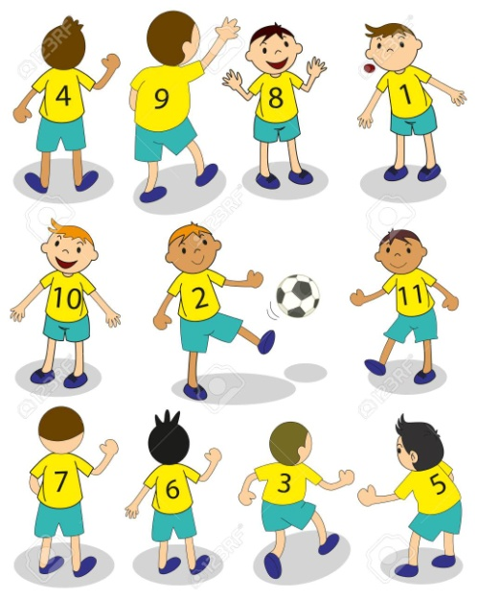

A Santísima Trindade: somos do equipo de Xesús
- A Santísima. Trindade
- Chegamos á festa da Stma. Trindade, é a festa do Deus que nos crea, sálvanos e vai ao noso lado na vida. Pero Deus supéranos, non é fácil coñecelo, entendelo, adoralo…
Que é Deus para ti? Que sabes de Deus?
2. XULZGAR: Somos do equipo de Deus
- No evanxeo de hoxe, día da Stma. Trindade, Xesús axúdanos a coñecer a Deus: “O que ten o Pai é meu; o Espírito tomará do meu e anunciarávolo”. Xn 16,12-15, película: http://youtu.be/5RLBr_UBXaI
QUE NOS QUERE DICIR?
- Xa coñecemos que Deus é Pai, Fillo e Espírito Santo. Pero entendémolo?
- Pensemos no noso equipo de fútbol favorito. Nun bo equipo traballan todos xuntos, confían uns nos outros e van todos a un tempo. Isto é Deus, a Trindade: o Pai créanos, Xesús sálvanos e ensínanos como vivir, e o E. Santo axúdanos no día a día. Son distintos, pero unidos, forman unha soa natureza: Deus.
- Deus Pai é como o adestrador: creouche, elixiuche e ten un plan para ti poñéndoche no sitio adecuado coas túas capacidades.
-Xesús é o capitán do equipo: ensínanos a xogar ben, a regatear, a pasar. Fainos uns pases incribles para que nos luzamos sempre…
-O Espírito Santo é como ese compañeiro que sempre che anima, pásache a pelota ou como a afección que ovaciona e impúlsate máis aló das túas forzas.
- E isto ten unhas CONSECUENCIAS Se somos do equipo de Deus non podemos quedarnos no banco, xogamos todos… se acosan ao débil Deus dános forza para defendelo, non esperamos na casa a que nos digan que fagamos algo, aproveitamos o tempo na clase, visitamos os maiores ou enfermos, trato de coñecer máis a Xesús cada día…
Cousas de Deus, O Misterio da Stma. Trindade: https://youtu.be/uCS6_UqKN2g
Que fan os que pertencen ao equipo de Deus? Por que?
3. ACTUAR: Reza a Deus
- Trata de coñecer máis a Deus Pai, Fillo e Espírito Santo.
-Reza ben “No nome do Pai” e o “Gloria ao Pai… Fala do Deus próximo, amigo.
- Lembra que Deus ten cara de Pai; mira agora ao teu corazón e dille “Papá”. Deus ten cara de Fillo, que nos fai fillos de Deus e lévanos da súa man; dille: “Xesús, Irmán, compañeiro e amigo, ti lévasme da túa man”. Deus ten cara de Espírito; mira ao teu interior e dille: “Deus Espírito e amor, “doce hóspede da alma”, sándame”…
Que imos facer?

A qué personas debo mi fe?
Gracias Señor por el regalo de la fe. Ayúdame a vivirla en comunidad.

¿Conoces a algún otro “Tomás”? ¿En qué te ayuda la parroquia?
3. ACTUAR: ¡Comparte la alegría de creer!
-Adornemos el presbiterio con flores sobre todo la pila bautismal y el cirio pascual. También podemos poner algún cartel con un icono del resucitado y frases como “Cristo vive”
-Aprendamos a vivir el tiempo de pascua con alegría, sintiendo la presencia de Cristo vivo entre nosotros y testimoniando la alegría de creer.
-Aprendamos de Mª Magdalena, Pedro, Juan, Francisco I la necesidad de contar a otros la alegría pascual.
-Acerquémonos a comulgar mostrando gran respeto al pan y vino. En ellos (como en el sepulcro) hay una novedad: Cristo está presente en ellas para que alimentándonos por él seamos hombres y mujeres nuevos en esta vida por el don de su resurrección.
¿Qué planes hacemos para pascua?

